2025/26

SISTEMAS DE INFORMACIÓN DE GESTIÓN

* Aaron Ballesteros Sáez
* Javier Mantoan Dominguez
* Asier Puchol Verdeguer
* Hugo Tarín Gonzalez

Complejo Mimibien

TAREA Nº1: 2

COMPLEJO MIMIBIEN

# TAREA Nº1:

* **Nombre:** Complejo Mimibien
  + Por qué: Mimi viene de “mimir” que significa dormir y le añadimos “bien”
* **Nº empleados y nombres:** 34 empleados

| **Departamento** | **Empleado** | **Puesto** |
| --- | --- | --- |
| Dirección | Hugo Martínez | Gerente General |
| Seguridad | Ana López | Gerente de Seguridad |
| Seguridad | Luis Torres | Supervisor de Seguridad |
| Seguridad | Marta Gómez | Guardia de Seguridad |
| Seguridad | Juan Ramírez | Guardia de Seguridad |
| Mantenimiento y Limpieza | Carlos Díaz | Gerente de Mantenimiento y Limpieza |
| Mantenimiento y Limpieza | Raquel Fernández | Técnico de Mantenimiento |
| Mantenimiento y Limpieza | Sergio Morales | Técnico de Limpieza |
| Hostelería | Laura Sánchez | Gerente de Hostelería |
| Hostelería | Patricia Ruiz | Coordinadora de Eventos |
| Hostelería | Jorge Campos | Camarero Principal |
| Hostelería | Elena Ortega | Camarera |
| Entrenamiento y Actividades | Raúl Vargas | Gerente de Entrenamiento y Actividades |
| Entrenamiento y Actividades | Carla Pineda | Instructor de Fitness |
| Entrenamiento y Actividades | Miguel Herrera | Instructor de Actividades |
| Recepción | Sofía Navarro | Gerente de Recepción |
| Recepción | David Molina | Recepcionista Senior |
| Recepción | Irene Castillo | Recepcionista |
| Recepción | Alberto Jiménez | Recepcionista |
| Informática | Tomás Pérez | Gerente de Informática |
| Informática | Valeria Torres | Técnico de Sistemas |
| Informática | Andrés León | Soporte IT |
| Cocina | Javier Domínguez | Jefe de Cocina |
| Cocina | Sonia Flores | Chef de Partida |
| Cocina | Luis Andrade | Ayudante de Cocina |
| Almacén | Beatriz Molina | Jefe de Almacén |
| Almacén | Ricardo Ramos | Auxiliar de Almacén |
| Recursos Humanos | Natalia Vega | Jefe de Recursos Humanos |
| Recursos Humanos | Carmen Ruiz | Técnico de RRHH |
| Administración | Federico Blanco | Jefe de Administración |
| Administración | Daniela Soto | Contable |

* **Estructura jerárquica:**

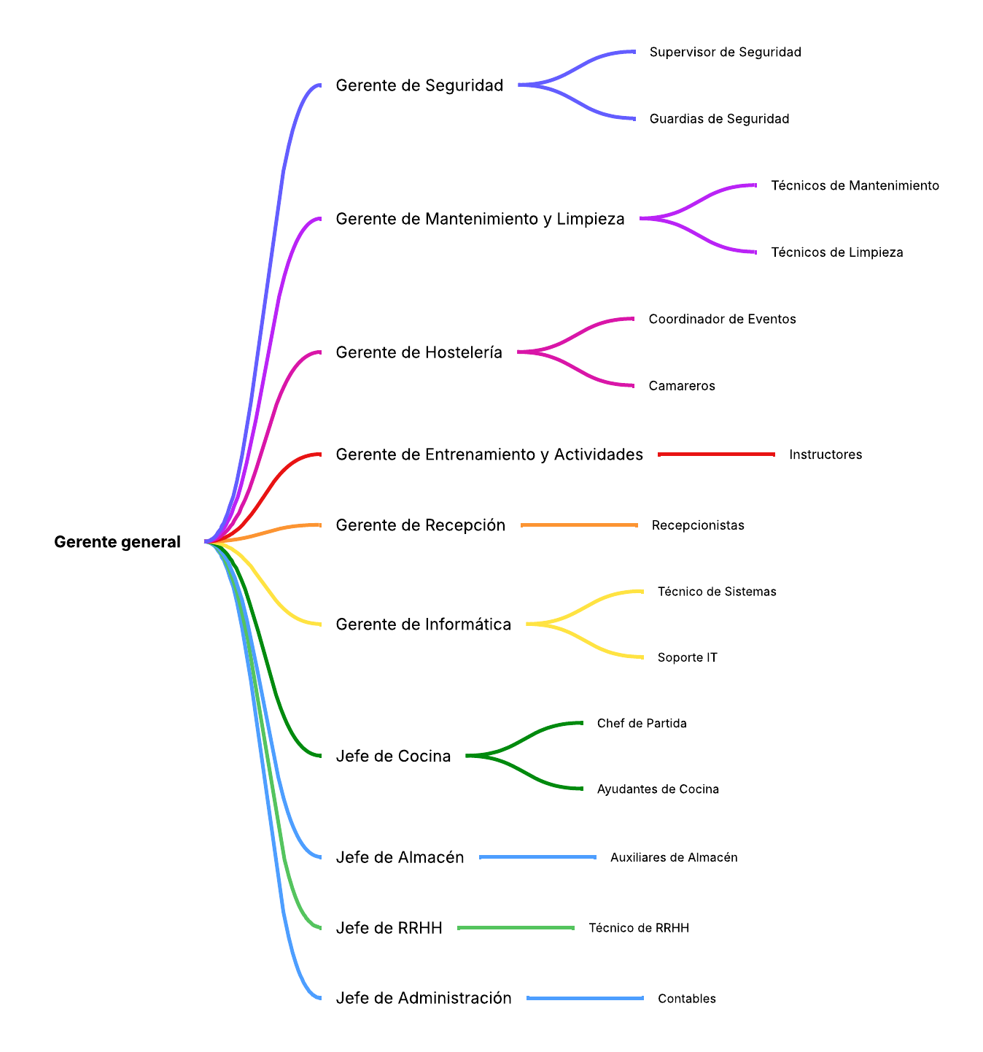

* **Infraestructura tecnológica:**

**Software:**

* Sage 50 Essencial (control financiero de ingresos y gastos).
* Kitchen CUT y Excel (planificación de menús y horarios).
* Genetec (control de acceso, seguridad y puntos de vigilancia).
* AWS Backup (control de copias de seguridad).
* PMS y CRM (gestión de clientes y reservas).
* Software de recetas y planificación de producción en cocina.
* ERP básico de inventario y RRHH.
* Aplicaciones de gestión de actividades y entrenamientos.

**Hardware:**

* PCs y portátiles para gerentes, administrativos, recepción y personal de RRHH.
* Tablets para cocina, instructores y personal de almacén.
* Servidores locales para almacenamiento de datos y soporte IT.
* Cámaras de vigilancia, terminales de control de acceso, sensores y alarmas.
* Terminales TPV, pantallas de cocina, impresoras de pedidos y lectores de código de barras.

**Redes y seguridad:**

* Red Wi-Fi interna y corporativa para empleados y huéspedes.
* Firewall corporativo y VPN para acceso seguro remoto.
* Antivirus y protección de endpoints en todos los equipos conectados a la red.
* Sistemas de control de accesos electrónicos y CCTV integrados.

**Otros recursos:**

* Copias de seguridad locales y en la nube (AWS, Google Cloud).
* Almacenamiento compartido en red para documentos y datos.
* Equipamiento de fitness y dispositivos conectados para actividades y entrenamientos.

# TAREA Nº2:

1. Procesos de Dirección y Administración